Maquina: Dell,Procesador Intel(Core i3), 6 de ram, Windows 7.

PYTHON

Ordenamiento Por selección

Nº. Valores: 100

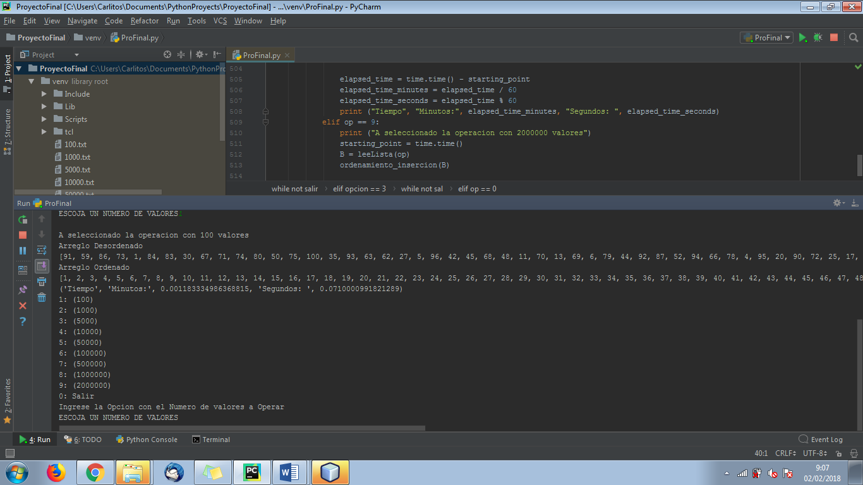

Nº. Valores: 1000

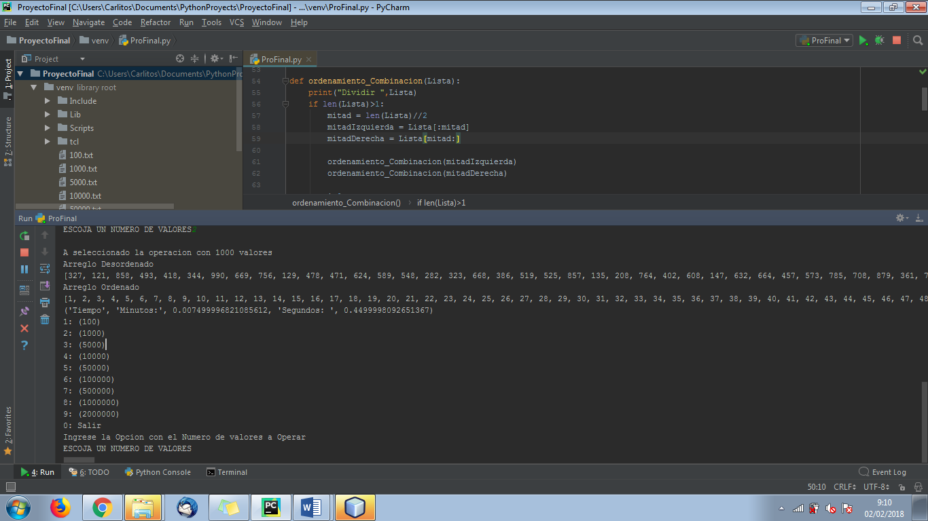

Nº. Valores: 5000

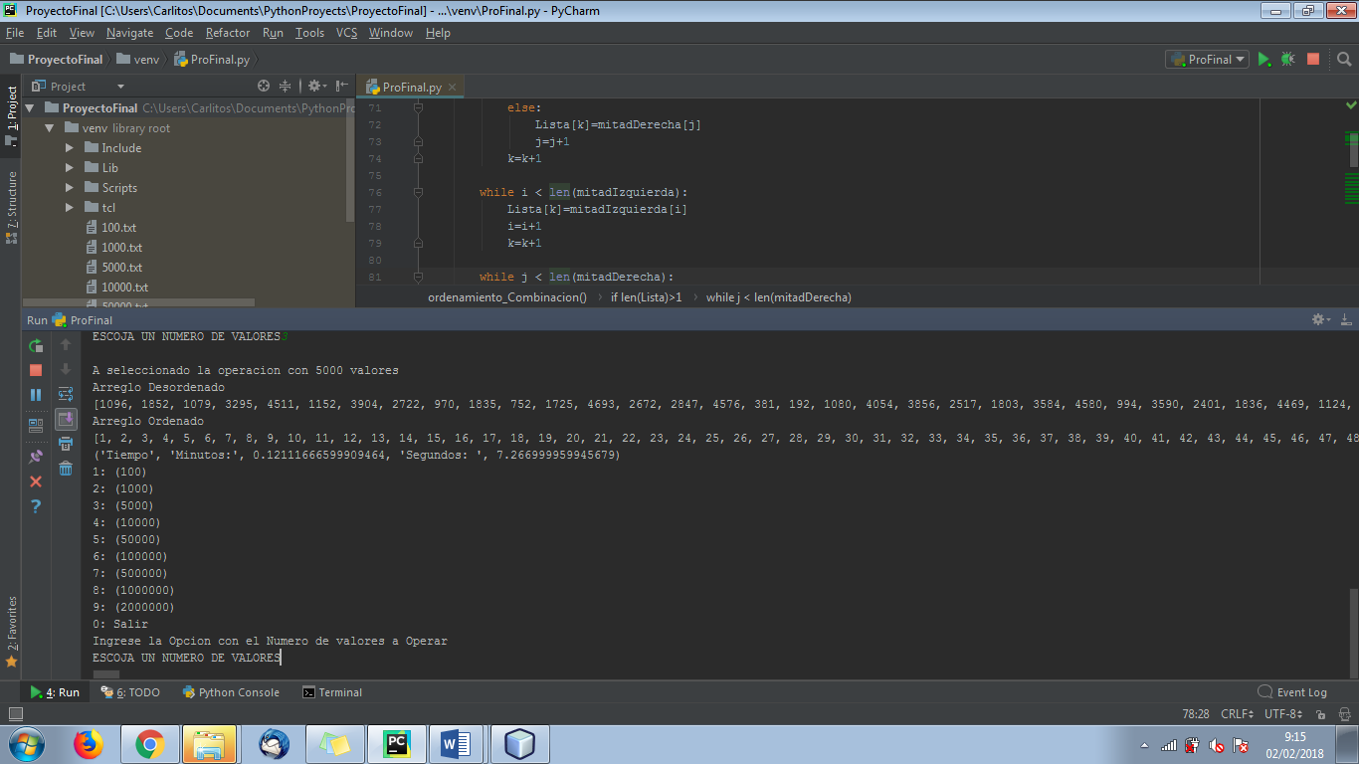

Nº. Valores: 10000

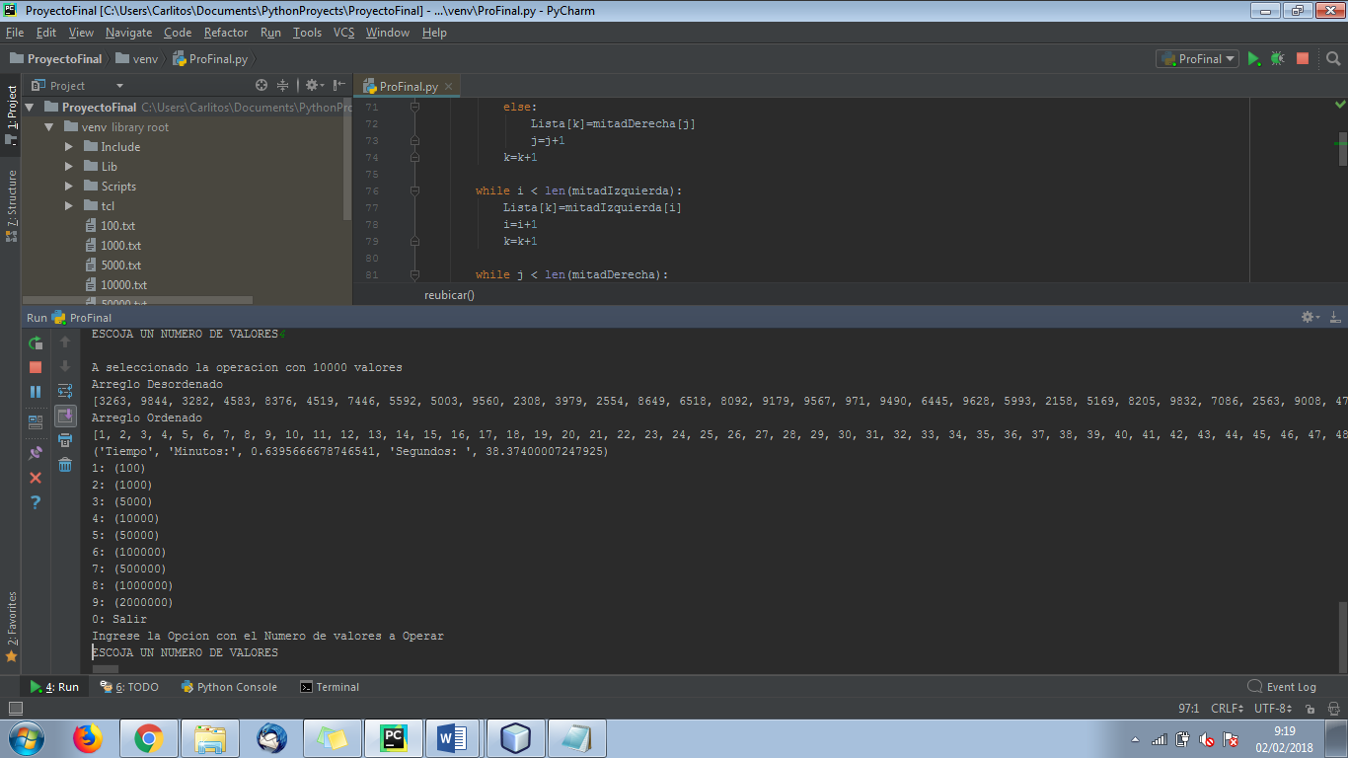

Nº. Valores: 50000

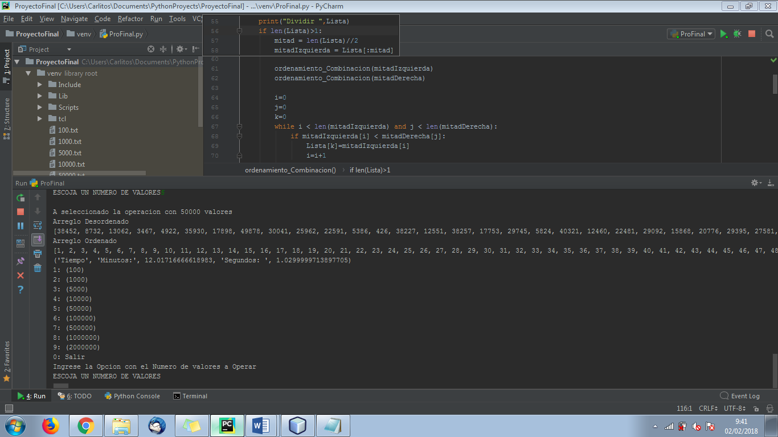

Nº. Valores: 100000